Unidad N°1: ¿Cómo nos relacionamos con los microorganismos?
CARACTERISTICAS GENERALES DE LOS SERES VIVOS

Estimados estudiantes, antes de explicar la guía que deben de leer, analizar y realizar, quisiera invitarles a cumplir con la cuarentena que solicita el Ministerio de Salud, ustedes no son población de riesgo por su edad, sin embargo son entes de propagación del virus covid-19 si se llegan a contagiar al salir de sus casas, por favor seamos responsables, al cuidarse, protegemos a nuestras familias y sobre todo a las personas de la tercera edad.
La siguiente guía de trabajo se divide en una parte de materia, que deben leer y analizar, para posteriormente realizar las actividades propuestas en tu cuaderno
Además comparto link del Ministerio de Educación donde podrán reforzar contenidos: https://curriculumnacional.mineduc.cl/estudiante/621/w3-article-21024.html
Objetivos de Aprendizaje: | Habilidades
- retroalimentar a la célula como unidad fundamental de la vida y la teoría que avala a esta.  - distinguir diferencias y semejanzas entre los distintos tipos de células  -investigar sobre los virus con el fin de generar una noticia. | Conocimiento  Comprensión  Aplicación  Análisis

Antes de empezar
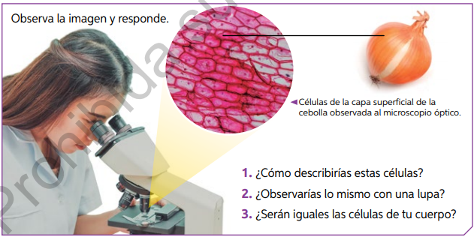
Procariotas y Eucariotas

A pesar de sus diferencias, todas las células, en algún momento de sus vidas, contienen ADN, la molécula que transporta la información biológica. Además, todas las células están rodeadas por una barrera flexible y delgada llamada membrana celular.
Las células pueden pertenecer a uno de las dos grandes categorías, dependiendo de si contienen un núcleo. El núcleo contiene el material genético en forma de ADN. Está cubierto por una envoltura de doble membrana y controla muchas de las actividades de la célula. Los eucariotas son células que encierran su ADN en los núcleos. Los procariotas son células que no encierran ADN en núcleos, pues carecen de ellos. Completa información a partir de la guía 1.

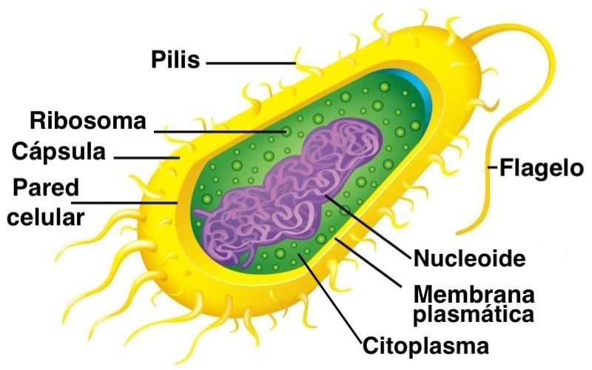
Procariotas Como se ve en la figura de abajo, las células procariotas son generalmente más pequeñas y más simple que las eucariotas, aunque hay excepciones. Las células procariotas no encierran su material genético dentro de un núcleo. A pesar de su simplicidad, los procariotas llevan a cabo cada actividad asociada con los seres vivos. Crecen, se reproducen, responden al medio ambiente y, en algunos casos, se deslizan a lo largo de superficies o nadan a través de líquidos. Los organismos que llamamos bacterias son procariotas. Para mayor información
Eucariotas Las células eucariotas generalmente son más grandes y más complejas que las células procariotas. La mayoría de las células eucariotas contienen decenas de estructuras y membranas internas, y muchas son altamente especializadas. En las células eucariotas, el núcleo separa el material genético del resto de la célula. Los eucariotas muestran una gran variedad: algunos, como los comúnmente llamados "protistas," viven como organismos unicelulares; otros forman grandes organismos pluricelulares, animales, hongos y plantas.
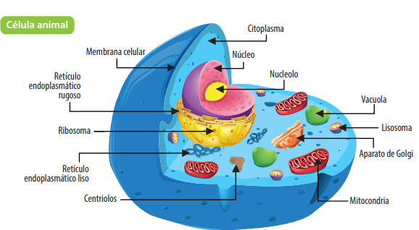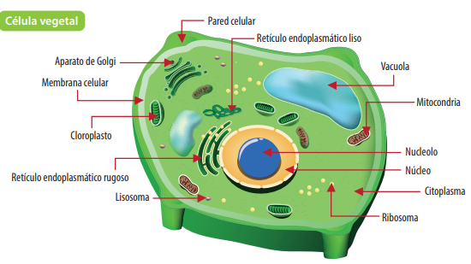

Para mayor entendimiento revisa, analiza la información del siguiente video https://www.youtube.com/watch?v=41BygmcdM7A

Actividad 1: A partir de las imágenes, responda los puntos 1, 2, 3 y 4.
1 Subraye con rojo las estructuras que tienen en común los 3 tipos de células.
2 Encierre en un círculo verde las estructuras que se encuentran únicamente en la célula vegetal.
3 Encierre en un círculo azul las estructuras que se encuentran únicamente en la célula animal.
4 Si usted se come un pollo asado, ¿qué tipo de célula se está comiendo?, si se come un plátano, ¿qué tipo de célula se está comiendo? Y si se come un yogurt de pajaritos ¿qué tipo de célula se está comiendo?

Actividad 2: Completa el siguiente cuadro comparativo entre la célula procariontes y eucariontes.

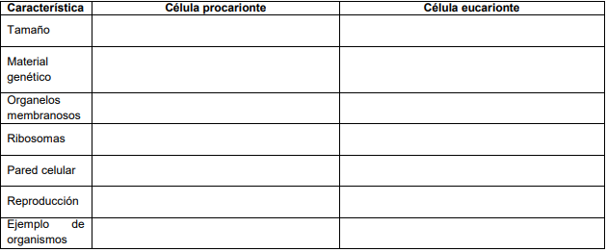

Actividad 3: Encuentra el error que posee cada columna del siguiente cuadro:

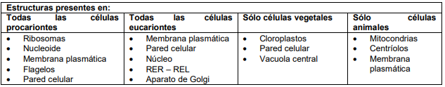

¿Los virus son microorganismos?

- Los virus son partículas microscópicas capaces de infectar células procariontes y eucariontes.
- Los virus son más pequeños que los microorganismos, pero más grandes que un átomo.
¿Podrías afirmar que el virus es una porción de materia en el universo?
- Los virus poseen una estructura llamada cápside que protege su material genético, que contiene un único tipo de ácido nucleico, que puede ser ADN o ARN.
- Algunos virus poseen una envoltura membranosa procedente de la célula infectada y que permite que otra célula los reconozca.
¿Según la teoría celular los virus se encuentran ¿vivos o muertos? Justifique.

Actividad 4: Lee el siguiente titular. Luego, escribe una noticia en que expliques como son los virus y cómo crees que se replican. Para elaborar la noticia revisa los siguiente links https://www.youtube.com/watch?v=8UsmbbHmBpA o https://www.youtube.com/watch?v=zb03VVGIjh4 ,

Así es el virus que está asolando el planeta: las impresionantes imágenes microscópicas del coronavirus
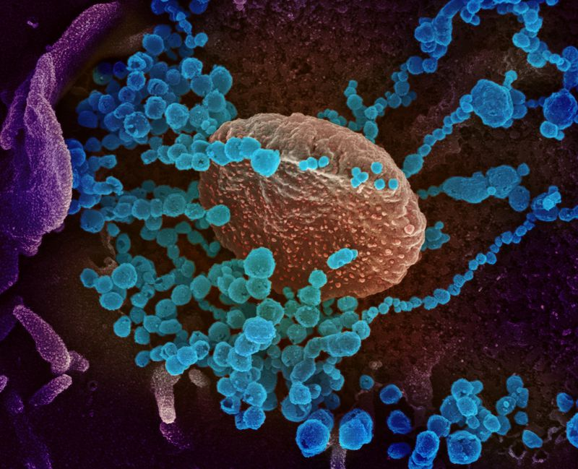
A través de una serie de imágenes captadas por un microscopio en un laboratorio, podemos ver en detalle la composición del coronavirus.
Para lograr estas imágenes se utiliza un equipo especializado, llamado microscopio de escaneo y transmisión de electrones, que produce imágenes que luego son coloreadas de forma digital.
Esta imagen fue capturada a través de un microscopio electrónico de barrido con muestras de SARS-CoV-2 (los objetos redondos azules). El virus emerge de la superficie de las células cultivadas en el laboratorio, que se aislaron de un paciente enfermo en EE.UU.

Extracto de noticia. https://www.latercera.com/que-pasa/noticia/asi-es-el-virus-que-esta-asolando-el-planeta-las-impresionantes-imagenes-microscopicas-del-coronavirus/KLNGXRXQQRELLLKJ3R2KKXZTQY/

